ANEXO 3
Términos de Referencia para el concepto de apoyo
3.5. Componente V. Protección forestal con acciones de Sanidad (PFS).
Anexo 3.5.1. Integración y operación de brigadas de sanidad forestal (BSF).

Objetivo.
Atender el problema de plagas y enfermedades presente en los bosques y selvas del estado de Jalisco, mediante la integración y operación de brigadas de sanidad forestal, cuya labor debe contemplar la implementación de acciones de detección, diagnóstico, combate y control en las áreas identificadas como de mayor incidencia o alto riesgo.

Propósito del concepto de apoyo.
Integrar brigadas para realizar la aplicación de tratamientos fitosanitarios en áreas identificadas previamente como críticas, por la presencia de plagas y enfermedades (Descortezadores, defoliadores y muérdago). Así como al refrendo de brigadas previamente establecidas por beneficiarios de las reglas de operación 2020 0 2022. Las Brigadas de Sanidad Forestal podrán operar por un periodo de hasta seis meses, de acuerdo a las actividades planeadas en el proyecto y las necesidades de atención del agente o agentes causales.

Mapa 1. Nivel de riesgo por presencia de plagas forestales.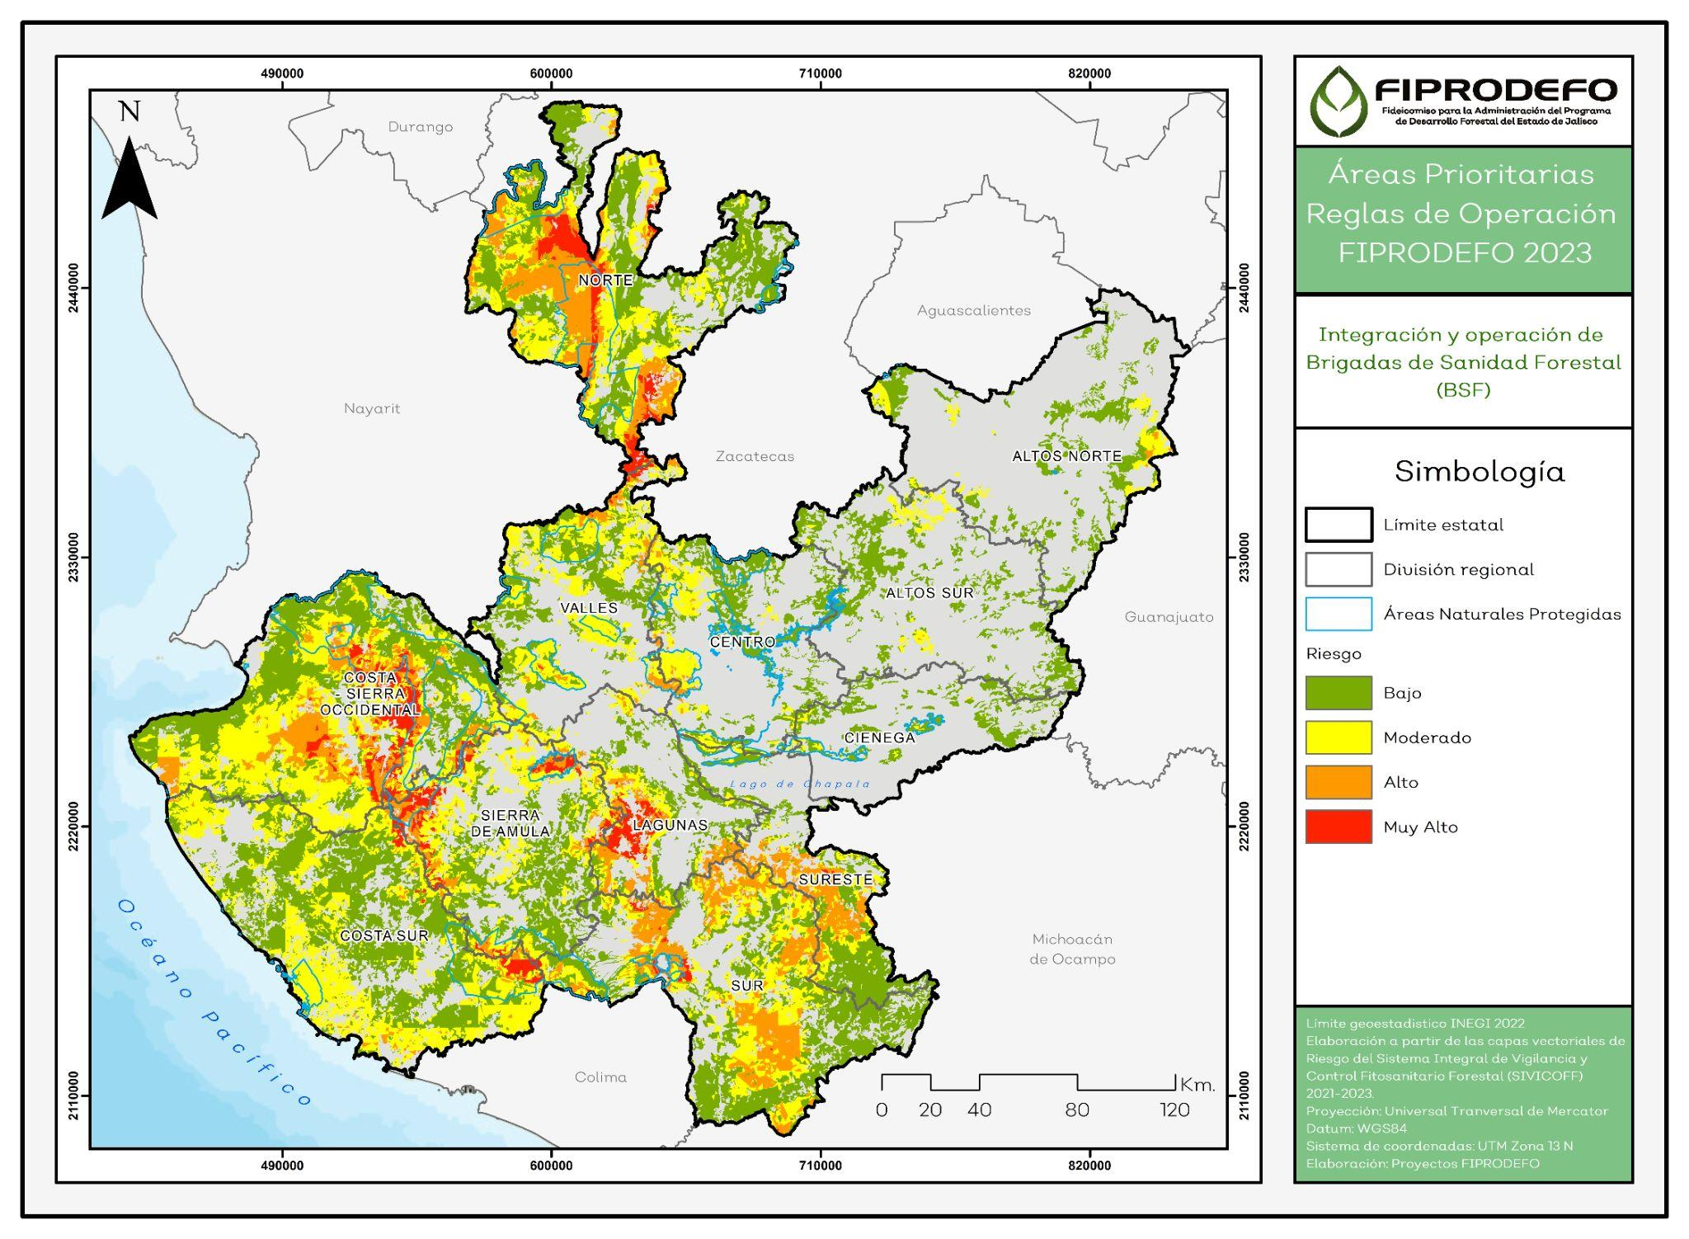

ETAPA UNO

Deberá entregar debidamente llenados en su totalidad los siguientes formatos y documentos:
- Solicitud de apoyo (Anexo 1.1; Anexo 1.2).
- Formato técnico complementario (Anexo 2.5.1).
- La persona solicitante deberá elaborar y entregar un Anteproyecto que debe contener lo siguiente:
  - Portada: Deberá contener los datos generales del proyecto y del solicitante, incluyendo monto solicitado y tiempo de la operación de la brigada.
  - Antecedentes: Deberá entregar el Diagnóstico fitosanitario Estatal, indicando las áreas de riesgo a atender, y la identificación de los principales agentes causales de daño que afectan los ecosistemas forestales.
  - Determinación de la superficie de atención: Determinar la superficie a tratar en hectáreas al final de la operación, de conformidad con los rendimientos generales y criterios.

Agente causal | Superficie mínima a tratar por mes (ha) | Superficie propuesta a tratar durante el proyecto (ha).
Plantas parásitas y epífitas | 34
Royas y Enfermedades | 34
Insectos chupadores | 60
Insectos descortezadores | 15
Insectos defoliadores | 60
Insectos barrenadores | 45
  - Describir las acciones de seguimiento y operación de la Brigada:
    - Presentar el listado de las rutas de monitoreo en formato Shapefile, las cuales deben estar ubicadas dentro de las áreas de atención, así mismo, deberán cubrir también Ejidos y Comunidades vecinas, previa anuencia (ver Anexo 13) o acuerdo de colaboración.
    - Listado de los integrantes de la brigada (Nombre, correo electrónico y número telefónico), deberá estar compuesta preferentemente con habitantes de los Ejidos y Comunidades e incorporar mínimo una mujer dentro de la brigada, siempre que sea posible.
    - Nombre del Técnico forestal a cargo de la brigada, presentar currículo vitae y adjuntando copias legibles de los documentos que lo comprueben:
- Profesión en ingeniería forestal
- Registro Forestal Nacional;
- Experiencia mínima de dos años en manejo de brigadas;
- Experiencia mínima de dos años comprobables en atención de plagas forestales;
- Conocimiento de la normatividad aplicable de plagas forestal;
- Conocimiento básico en Sistemas de Información Geográfica y/o manejo de GPS;
- Copia Licencia de chofer.
    - Programación de los cursos de capacitación al inicio de la operación de las brigadas, los cuales deberán ser impartidos por el técnico de la brigada en coordinación con el personal de Sanidad de EL FIPRODEFO.
- Curso básico de plagas forestales;
- Curso introductorio a la operación de las brigadas de saneamiento forestal;
- Curso de manejo de GPS;
- Curso de manejo de motosierra y derribo direccional;
- Curso de primeros auxilios.
    - Listado y cotizaciones del Equipamiento:
- Brigadas nuevas: Describir la cantidad de equipos, herramientas y productos químicos/biológicos, para la realización de las actividades de combate, control de plagas y enfermedades forestales, deberá incluir cotización;
- Brigadas de refrendo: Se omite la adquisición de herramientas, GPS, Binoculares, Mochilas y Motosierras (presentar inventario); solo se considera la adquisición del EPP para los integrantes de la brigada y la compra de productos químicos y biológicos (incluir cotización);
- Equipo de Protección Personal (EPP), deberá considerar al menos lo siguiente:

Equipo de Protección Personal (EPP) | Cantidad requerida para 5 elementos | imagen
Camisola color naranja (2 prendas por elemento). (La camisola deberá contener en la parte trasera el bordado en letra negra arial tamaño a 110 pts la frase “Brigada de Sanidad Forestal”, en la parte delantera se puede plasmar el logotipo del Ejido o Comunidad.) | 10 | 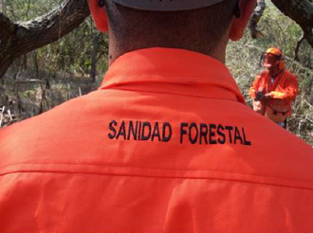
Pantalón de mezclilla azul oscuro (2 prendas por elemento) | 10 | 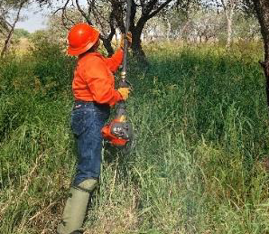
Impermeables color naranja (1 prenda por elemento) | 5 | 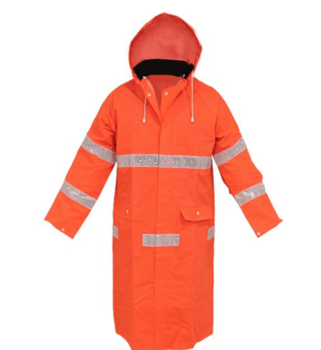
Cascos color naranja con barbiquejo (1 por elemento) | 4 | 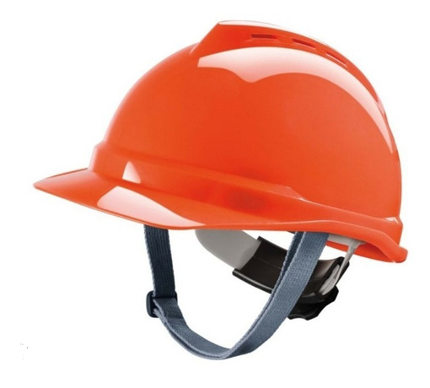
Cascos de motosierra con careta y protector | 1 | 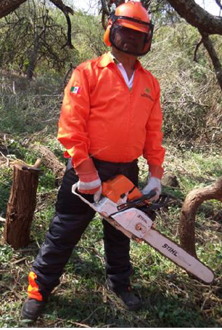
Pares de guantes de piel delgada (2 pares por elemento) | 10
Chaparreras para motosierrista (no para montar caballo) | 1
Google (1 por elemento) | 5 | 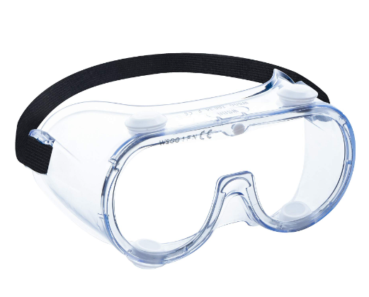
Botas (1 par por elemento) | 5 | 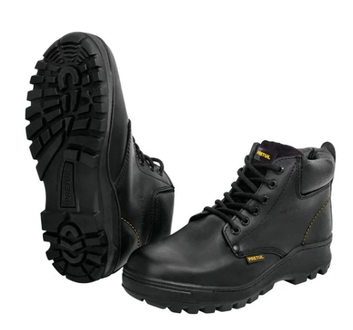
Botiquín de primeros auxilios (basico) | 1 | 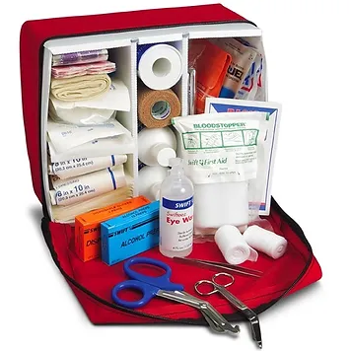
Trajes para aplicación de agroquímicos con sus respectivas mascarillas | 2 | 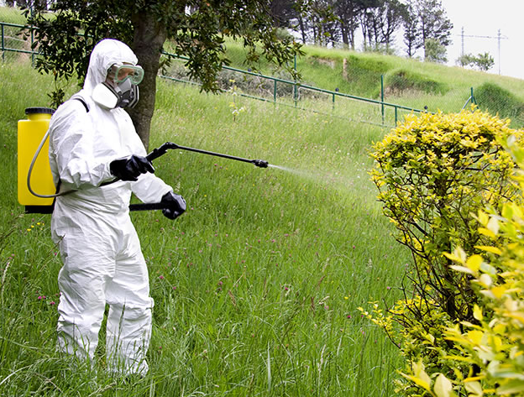

    - Descripción de tratamientos y actividades de control.
    - Calendario de ejecución de actividades.
    - Aspectos generales de la operación de la brigada.

ETAPA DOS

En caso de resultar beneficiario o beneficiaria, deberá seguir los siguientes lineamientos de operación:

- Presentar informe de avances mensual en formato digital a más tardar el día 28 de cada mes, deberá contener la siguiente información:

- Original de la Carta compromiso firmada para la ejecución y acompañamiento puntual de la brigada, garantizando la ejecución de los objetivos (ver Anexo 12);
- Presentación de informe mensual en formato libre;
- Formato de las bitácoras de monitoreo terrestre para la detección temprana de plagas y enfermedades forestales (ver Anexo 15);
- Formato del informe acumulado mensual (ver Anexo 14), por cada superficie reportada como afectada se debe incluir su agente causal (No se permite reportar varios grupos de agentes causales).
- Listas de raya (Anexo 10) debidamente firmadas por los 5 integrantes de la brigada, con la autorización del técnico forestal y por el representante legal de la instancia beneficiaria;
- Presentaciones utilizadas para el proceso de capacitación en formato .ppt o .pdf., evidencia fotográfica, así como lista de asistencia, (de acuerdo a la programación);
- Evidencia fotográfica del equipo de protección personal adquirido, así como lista firmada de recibido;
- Facturas con requisitos fiscales de los gastos generados a nombre de la persona beneficiaria (ejemplo ver Anexo 10);
- Áreas atendidas en hectáreas.
Deberá entregar una tabla de coordenadas y archivo en formato Shape file o kml, en el sistema referencial datum WGS-84.

El mapa deberá contener las siguientes especificaciones:

- Número de predio;
- Áreas atendidas del agente causal combatido, incluir la tabla de atributos;
- Período de ejecución y resultados de las acciones de combate y control;
- Monitoreo, número de rutas y superficie monitoreada;
- Número de ITF’S levantados y presentados a la Comisión Nacional Forestal.

Mapa 1. Mapa representativo para la entrega del informe mensual de las áreas trabajadas.
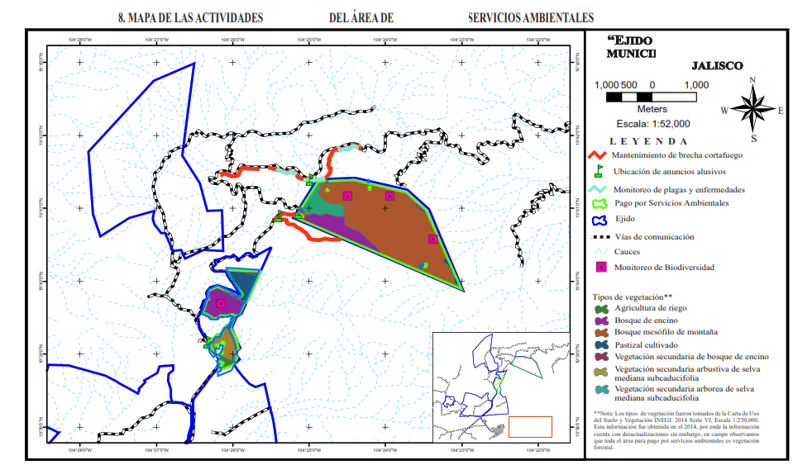

NOTA: Deberá presentar la documentación correspondiente en los formatos estandarizados y autorizados en formato digital, mediante el envío de un correo electrónico a sanidad@fiprodefo.gob.mx con copia al correo proyectos.fiprodefo@jalisco.gob.mx y/o proyectos@fiprodefo.gob.mx

- El Fideicomiso verificará en campo la ejecución de la superficie total saneada, por número de predio, agente causal combatido y las acciones realizadas.

ETAPA TRES
Una vez concluida la ejecución del proyecto, la persona beneficiada deberá entregar el Informe Final en formato digital (PDF o Word) e impreso, del cual debe venir firmado y sellado por el representante legal de la instancia beneficiaria y el asesor técnico de la brigada, a más tardar el 30 de noviembre del presente año, deberá incluir a detalle los puntos requeridos, que se mencionan a continuación:
INFORME FINAL
- Portada.
La cual debe contener los datos generales de la persona beneficiaria, fotografía del predio, fecha de elaboración, folio de apoyo, nombre completo del predio, ubicación del predio, y nombre completo de la persona que brinda la asistencia técnica.

- Antecedentes.
Este apartado comprenderá una descripción de las características socioeconómicas del ejido o comunidad y las ventajas por el que fue apoyado a través del proyecto.

- Objetivos.
Describirán la finalidad del proyecto, así como sus efectos o impactos logrados.

- Metodología utilizada.
  - Superficie total saneada, agente causal combatido y las medidas de acción realizadas;
  - Periodo de ejecución y resultados de las acciones de combate y control;
  - Monitoreo (Número de rutas y superficie monitoreada);
  - Anexar inventario de la herramienta y equipo adquirido. Deberá indicar el estado en el que se encuentran los bienes.
  - Anexar evidencia documental de las acciones o actividades realizadas:
- Memoria fotográfica en formato digital .jpg (entregar en disco CD o USB).
- Lista de raya con las firmas autógrafas de los trabajadores.
- Copia de identificación oficial y/o pasaporte de las personas a quienes se realizaron los pagos.
- Facturas con requisitos fiscales a nombre de la persona beneficiaria.
  - Número de veces que el asesor (a) técnico asistió al predio: ________________

5. Superficie total saneada.
Deberá entregar una tabla de coordenadas y archivo en formato Shape file o kml. o en el sistema referencial datum WGS-84.

El plano deberá contener las siguientes especificaciones:

- Número de predio;
- Rutas de monitoreo;
- Áreas atendidas del agente causal combatido;
- Tratamientos aplicados por área;
- Número de ITF’S levantados y presentados a la Comisión Nacional Forestal.

Plano 1. Mapa representativo para la entrega del informe final de las áreas trabajadas.

6. Listado de Inventario de la Herramienta y equipo adquirido.
Anexar inventario de la herramienta y equipo adquirido, deberá indicar el estado en el que se encuentran los bienes.

7. Conclusiones de los resultados y el impacto obtenido en el predio.

8. Características físicas y biológicas del predio.
DIAGNÓSTICO DEL PREDIO
Características físicas | Realizar una breve descripción sobre la topografía, clima, hidrología y suelo del predio.
Características biológicas | Realizar una breve descripción del uso de suelo y vegetación existente en el predio y esquematizar en un mapa.  Identificar la existencia de especies con algún estatus de protección según la NOM-059-SEMARNAT-2010, apéndices de CITES (convención sobre el comercio internacional de especies amenazadas de fauna y flora silvestre) o la lista roja de especies amenazadas de la UICN (unión internacional para la conservación de la naturaleza), en sus versiones recientes.  Identificar especies emblemáticas, indicadoras, sombrillas o carismáticas, en caso de que existan en el predio.
Escenario de Cambio Climático | Realizar la evaluación de la vulnerabilidad local e identificar los riesgos ante un posible escenario de cambio climático.  Responder las siguientes preguntas:  ¿Qué cambios han notado en el clima en los últimos años y cómo estos han afectado las actividades productivas?  ¿Qué servicios ambientales provee el ecosistema del predio? y ¿cuáles de éstos se necesitan mantener o mejorar para disminuir los impactos que identificaste provocados por las alteraciones en el clima?

9. Equidad de Género
Con la finalidad de generar un proceso incluyente y la participación comunitaria se recomienda identificar a grupos de mujeres y jóvenes que pueden participar en las actividades comprometidas a realizar y con ello fortalecer su inclusión y participación en la conservación activa de los ecosistemas forestales y en el desarrollo de proyectos productivos, para lo cual, la persona beneficiaria, debe aplicar el siguiente cuestionario.

11.1. Cuestionario sobre Equidad y Género.
CUESTIONARIO DE EQUIDAD DE GÉNERO.
Identificación e inclusión efectiva de grupos de mujeres y jóvenes para impulsar o fortalecer su participación en las actividades y en proyectos productivos para generar un bienestar social y comunitario.
Responder las siguientes preguntas:

- ¿Existe interés de las mujeres o jóvenes para participar en actividades de conservación o llevar a cabo un proyecto productivo sustentable?
- Si la respuesta es sí, ¿En qué actividad o proyecto?
- ¿Qué necesidades identifican para iniciarlo (inclusión en la toma de decisiones, financiamiento, organización, asesoría, capacitación, entre otros)?
- ¿Existe algún grupo de mujeres o jóvenes ya conformado que está llevando a cabo un proyecto productivo sustentable?
Si la respuesta es sí, ¿Qué proyecto es y qué expectativas de crecimiento tienen?
- ¿Qué necesidades identifican para fortalecer el proyecto existente (equipamiento, financiamiento, impulso a la cadena de valor, comercialización, entre otros)?

______________________________________  NOMBRE Y FIRMA DEL BENEFICIARIO*  (representante legal de la instancia beneficiaria, firma) | ______________________________________  NOMBRE Y FIRMA DEL ASESOR TÉCNICO*
*El informe final debe estar firmado por el beneficiario y el asesor técnico.

